Лекція 5
Додатньо визначені ядра.
[1, стор. 317 - 318], [1, стор. 325 - 327], [4, стор. 52 - 54]
Означення Неперервне ядро 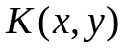 називається додатньо визначеним, якщо 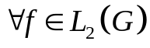 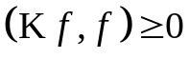. Причому 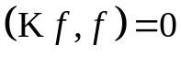 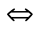 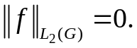
Довільне додатньо визначене ядро є ермітовим (його білінійна форма 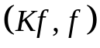 приймає дійсні значення).
Лема 1 Для того, щоб неперервне ядро було додатньо визначеним необхідно і достатньо, щоб його характеристичні числа були додатні.
Доведення: Необхідність: Для довільної власної функції 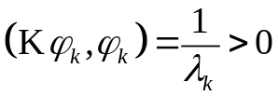 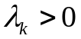.
Достатність: Розглянемо 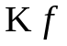 як джерелувато-зображувану функцію, згідно до теореми Гілберта – Шмідта 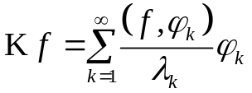, тоді 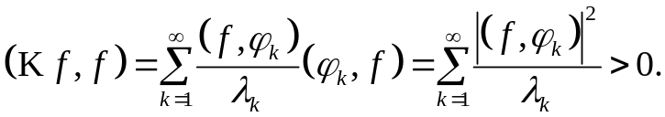 Отже квадратична форма додатньо визначена.
Таким чином додатність характеристичних чисел є критерієм додатної визначеності ядра.
Лема 2 Довільне додатньо визначене неперервне ядро має характеристичні числа і для них має місце варіаційний принцип:
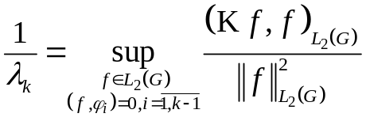, 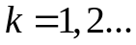 (4.16), 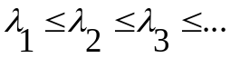 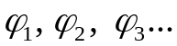- ортонормована система власних функцій.
Доведення: З теореми Гілберта Шмідта функціонал (4.16) можна оцінити 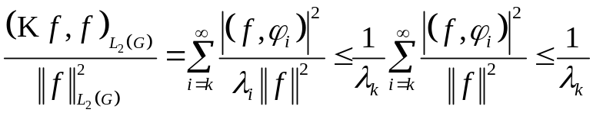 (перша нерівність виконується оскільки 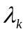 – найменше характеристичне число в сумі, а друга випливає з нерівності Бесселя) З іншого боку при 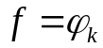 маємо 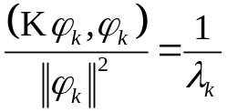. Тобто існує функція на якій досягається верхня межа цієї нерівності.
Теорема 1 (Мерсера, Про регулярну збіжність білінійного ряду для ермітових ядер зі скінченою кількістю від’ємних характеристичних чисел) Якщо ермітове неперервне ядро 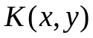 має лише скінчену кількість від’ємних характеристичних чисел, то його білінійний ряд 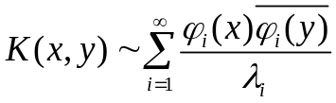 (4.17) збігається в 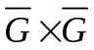 абсолютно і рівномірно.
Доведення: Покажемо, що якщо ядро 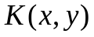 - додатньо визначене, то 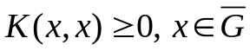. Оскільки - ермітове, то 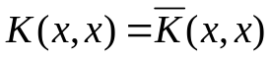 і є дійсною функцією. Якщо існує хоча б одна точка, що 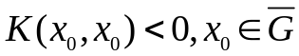, то виходячи з неперервності знайдеться і деякій окіл цієї точки 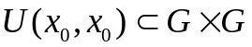, що 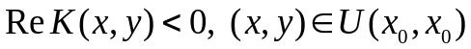. Оберемо невід’ємну неперервну функцію 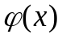, яка відміна від нуля лише в 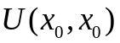 і отримаємо
Остання нерівність вступає в протиріччя з припущенням додотньої визначеності ядра.
Теорему достатньо довести для додатньо визначених ядер.
Розглянемо ядро 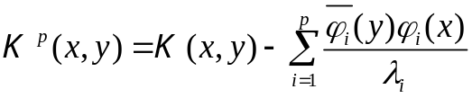, де 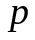 - номер останнього від’ємного характеристичного числа, так що усі 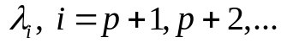є додатніми. Таким чином ядро 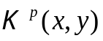 є неперервним та додатньо визначеним. А це означає, що 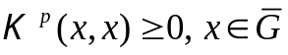. Таким чином маємо нерівність: 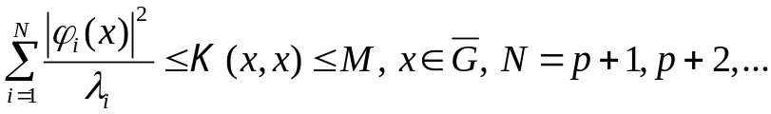 (4.18).
Розглянемо білінійний ряд 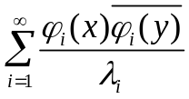 і доведемо його абсолютну і рівномірну збіжність за критерієм Коші. Використовуючи нерівність Коші – Буняківського маємо:
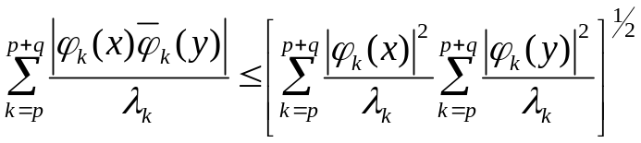 (4.19).
Але оскільки має місце (4.18), яка гарантує рівномірну збіжність ряду 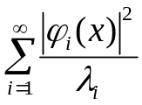, то білінійний ряд (4.17) збігається абсолютно і рівномірно (регулярно) в .
Зауваження 1 Теорема Гілберта - Шмідта і її наслідки, встановлені для ермітового неперервного ядра, залишаються вірними і для ермітового слабо полярного ядра.
Зауваження 2 Теорема Гілберта - Шмідта і формула Шмідта у випадку полярного ядра залишаються вірними, але з заміною рівномірної збіжності на середньоквадратичну.
§5. Задача Штурма - Ліувіля. Теорема Стеклова.
[1, стор. 336 - 344], [4, стор. 60 - 67]
Постановка задачі Штурма - Ліувілля:
Нехай 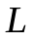 – диференціальний оператор другого порядку: 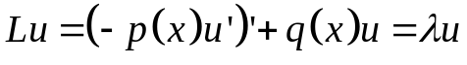, 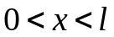 (5.1),
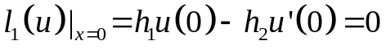 (5.2),
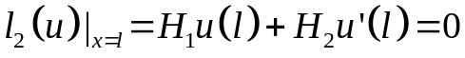 (5.3),
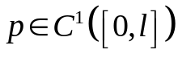, 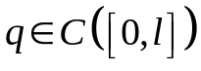, 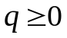, 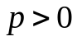, 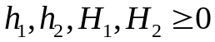,
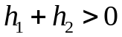, 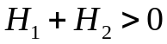 (5.4),
(5.5), область визначення оператора .
Означення Знайти розв’язки задачі Штурма - Ліувіля означає знайти всі ті значення параметра 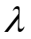, при яких гранична задача (5.1) – (5.4) має нетривіальний розв’язок. Ці значення називаються власними значеннями задачі Штурма-Ліувіля, а самі розв’язки – власними функціями.
Функція Гріна оператора L
Будемо припускати, що 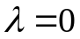 не є власним числом оператора задачі Штурма – Ліувіля.
Розглянемо граничну задачу:
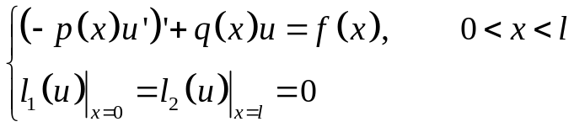 (5.6).
Припустимо що 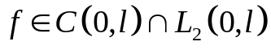.
З припущення, що не є власним числом випливає, що задача (5.6) має єдиний розв’язок.
Розглянемо функції 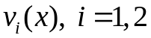 - ненульові дійсні розв’язки однорідних задач Коші: 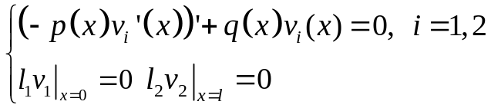 (5.7)
З загальної теорії задач Коші випливає, що розв’язки цих задач Коші існують, тому 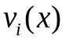 – двічі неперервно диференційовані функції. Покажемо що 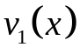, 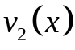 – лінійно незалежні.
Припустимо що це не так і 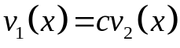, тобто задовольняє одночасно граничним умовам на лівому і правому краях. Тоді 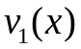 – власна функція оператора , і відповідає власному числу , що суперечить припущенню, тому , – лінійно незалежні. В цьому випадку визначник Вронського 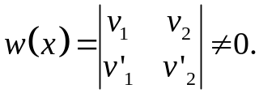
Будемо шукати розв’язок задачі (5.6) методом варіації довільної сталої у вигляді: 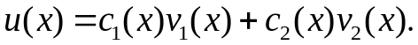
Підставимо в рівняння:
Накладемо першу умову на коефіцієнти: 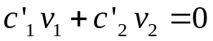, маємо:
Або 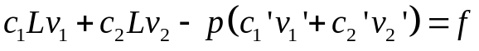, оскільки 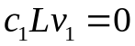, 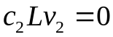, то 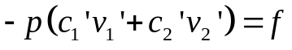, отже 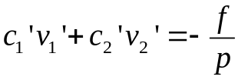.
Таким чином 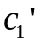 та 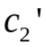 повинні задовольняти системі лінійних диференціальних рівнянь:
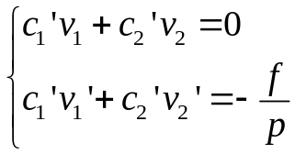, визначник системи 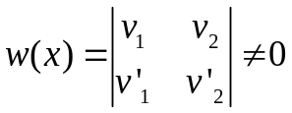.
Має місце рівність Ліувілля: 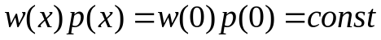.
Розв’язавши систему рівнянь, отримаємо:
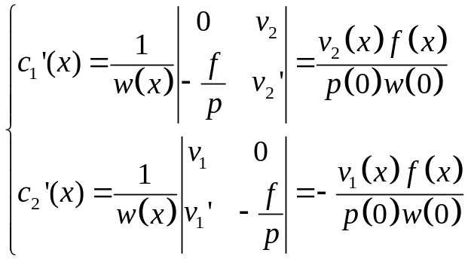 (5.8)
Знайдемо додаткові умови для диференціальних рівнянь (5.8).
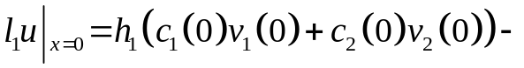
враховуючи, що 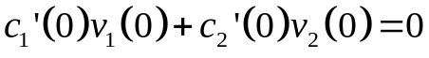 маємо
Оскільки перший доданок дорівнює нулю, то остання рівність виконується коли 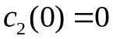, аналогічно отримаємо, що 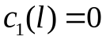.
Проінтегруємо (5.8) отримаємо:
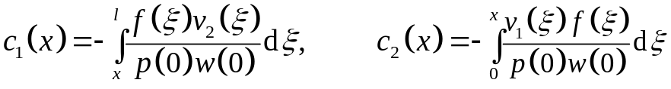 (5.9)
Розв’язок граничної задачі (5.6) буде мати вигляд:
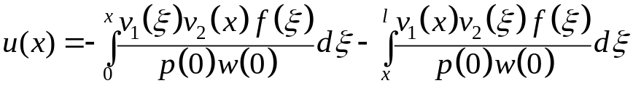 (5.10)
Визначимо функцію Гріна:
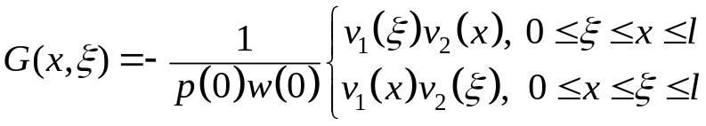 (5.11)
Отже розв’язок граничної задачі (5.6) можна записати у вигляді:
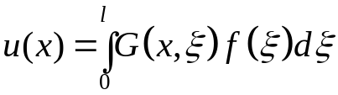 (5.12),
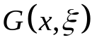 (дивись (5.11)) називається функцією Гріна оператора Штурма – Ліувіля. Попередні міркування доводять наступну лему.
Лема 3 Якщо не є власним числом задачі Штурма - Ліувіля (5.1) – (5.4), то розв’язок граничної задачі (5.6) існує та єдиний і представляється за формулою (5.12) через функцію Гріна (5.11).
Властивості функції Гріна
1. 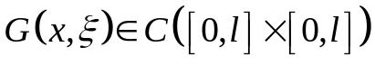, 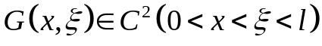, 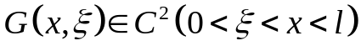.
2. Симетричність: 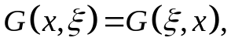 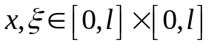.
3. На діагоналі 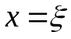 має місце розрив першої похідної:
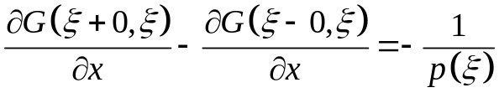, 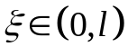.
4. Поза діагоналлю функція Гріна задовольняє однорідному диференціальному рівнянню 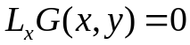.
5. На бічних сторонах квадрату 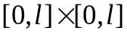 функція Гріна 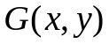 задовольняє граничним умовам 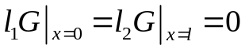.
6. Функція 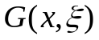 є розв’язком неоднорідного рівняння: 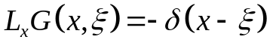, де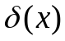- дельта-функція Дірака.
Зведення граничної задачі з оператором Штурма - Ліувілля до інтегрального рівняння
Розглянемо граничну задачу з параметром 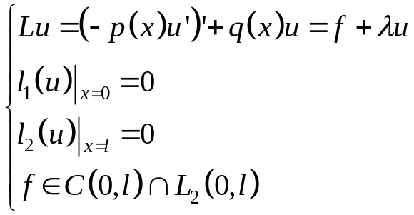 (5.13)
і покажемо що вона зводиться до інтегрального рівняння Фредгольма другого роду з дійсним, симетричним та неперервним ядром 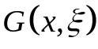.
Теорема 2 (Про еквівалентність граничної задачі для рівняння другого порядку інтегральному рівнянню з ермітовим ядром) Гранична задача (5.13) при умові, що не є власним числом оператора , еквівалентна інтегральному рівнянню Фредгольма другого роду:
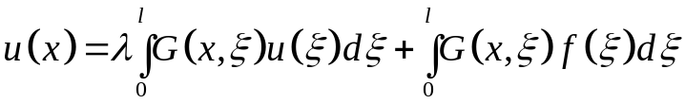, 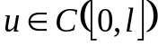 (5.14),
де – функція Гріна оператора .
Доведення: Необхідність Нехай виконується (5.13), тоді з леми 3 із заміною правої частини 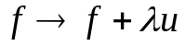 розв’язок (5.13) можемо представити у вигляді:
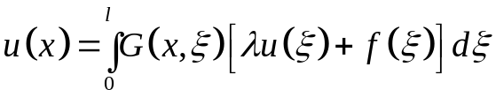, тобто 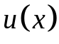 задовольняє інтегральному рівнянню (5.14).
Достатність. Нехай має місце рівність (5.14) і 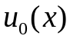 її розв’язок. Розглянемо граничну задачу: 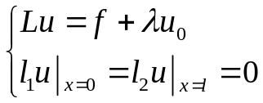
За лемою 3, єдиний розв’язок цієї задачі задається формулою 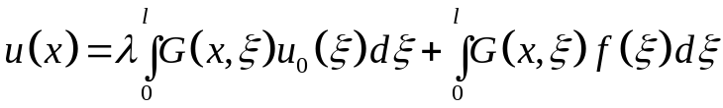, звідки випливає, що 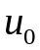 задовольняє рівнянню 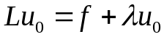, таким чином 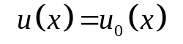тобто є розв’язком крайової задачі (5.13).
У випадку коли 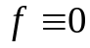, гранична задача (5.13) перетворюється в задачу Штурма–Ліувіля 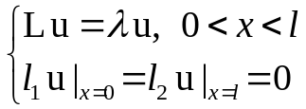 (5.13/).
Задача Штурма - Ліувіля еквівалентна задачі про знаходження характеристичних чисел та власних функцій для однорідного інтегрального рівняння Фредгольма
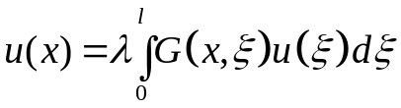 (5.14/) при умові, що не є власним числом оператора .
Покажемо як позбавитись цього припущення. Нехай маємо задачу Штурма – Ліувілля:
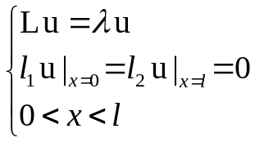 (5.15).
Легко бачити, що 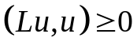, тобто власні числа невід’ємні.
Розглянемо граничну задачу:
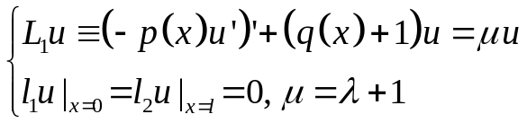 (5.16).
Задача (5.16) с точністю до позначень співпадає з задачею Штурма – Ліувіля (5.1) – (5.3) Очевидно, що 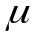= 0 не є власним числом задачі Штурма - Ліувіля (5.16) (бо тоді = -1 могло би бути власним числом задачі Штурма – Ліувілля (5.1) – (5.4)). Введемо диференціальний оператор 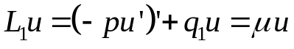
Отже, задача (5.16) еквівалентна задачі (5.15) при 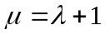, та еквівалентна інтегральному рівнянню 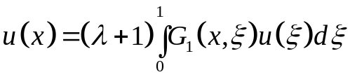 (5.17),
де 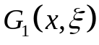 – функція Гріна оператора 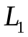.
Таким чином, ввівши оператор 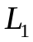 і відповідну йому функцію Гріна , можна позбутися припущення, що 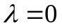 не є власним числом задачі Штурма – Ліувілля.
Приклад Знайти розв’язок інтегрального рівняння
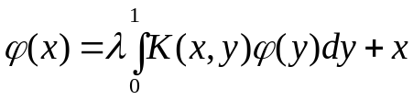 де 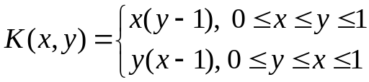
Розв’язання: Розв’язок будемо шукати за формулою Шмідта. Знайдемо характеристичні числа та власні функції ермітового ядра. Запишемо однорідне рівняння
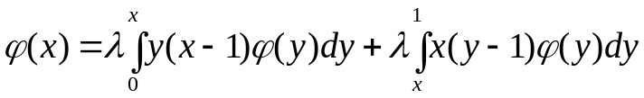
Продиференціюємо рівняння:
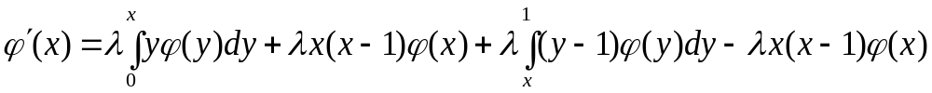.
Обчислимо другу похідну:
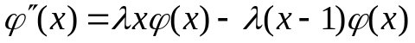 Або після спрощення
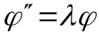. Доповнимо диференціальне рівняння другого порядку граничними умовами вигляду (5.2), (5.3)
Легко бачити що 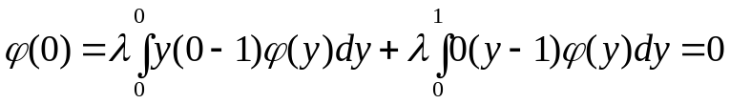
Аналогічно 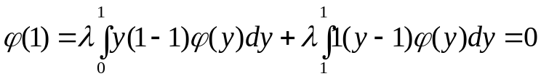
Таким чином отримаємо задачу Штурма - Ліувілля:
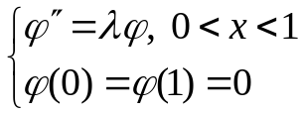
Для знаходження власних чисел і власних функцій розглянемо можливі значення параметру .
1. 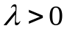, 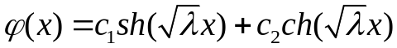.
Враховуючи граничні умови, маємо систему рівнянь 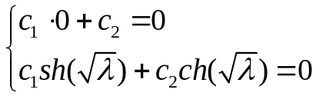 Визначник цієї системи повинен дорівнювати нулю.
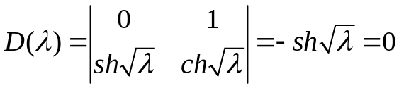. Єдиним розв’язком цього рівняння є 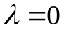, яке не задовольняє, бо . Це означає, що система рівнянь має тривіальний розв’язок і будь – яке не є власним числом.
2. , 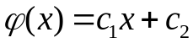. З граничних умов маємо, що 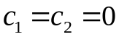. Тобто 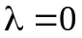 не є власним числом.
3. 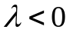 , 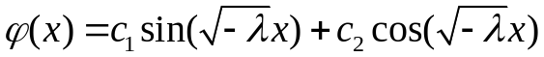
Враховуючи граничні умови, маємо систему рівнянь
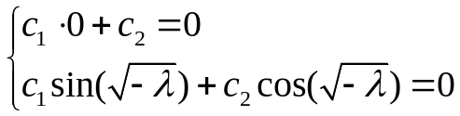 Визначник цієї системи прирівняємо до нуля 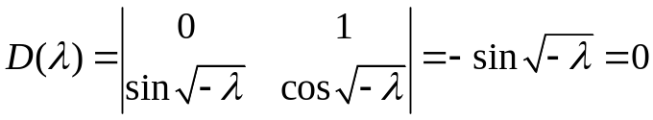. Це рівняння має зліченну множину розв’язків 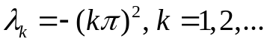. Система лінійних алгебраїчних рівнянь має розв’язок 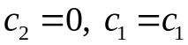.
Таким чином нормовані власні функції задачі Штурма – Ліувілля мають вигляд 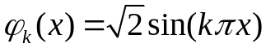.
Порахуємо коефіцієнти Фур’є 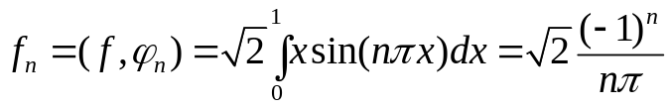.
Згідно до формули Шмідта розв’язок рівняння при 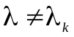має вигляд: 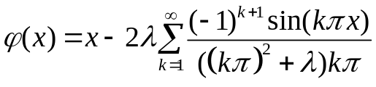.
При 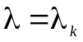 розв’язок не існує, оскільки не виконана умова ортогональності вільного члена до власної функції.

